高雄市立中正高中113學年度第1學期
國中第2次教學研究會議紀錄—藝術領域
一、時間︰民國 113年 11 月 12 日(星期二 ) 10：30 ~ 11：15 。
二、地點︰ 誠齋
三、簽到表：如附件
四、主席致詞
五、宣導事項：如議程
六、會議照片
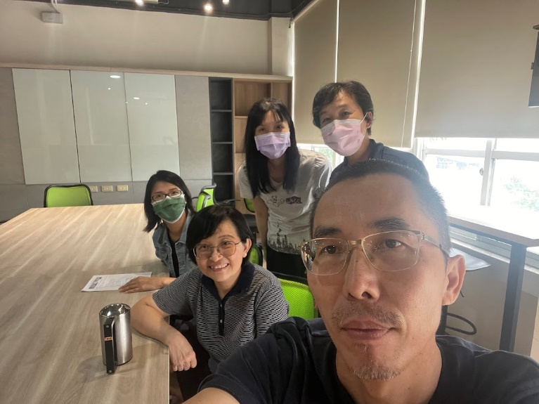

七、討論事項
- 請推薦教師參與114學年部分領域雙語教學計畫。此計畫高中已執行第四年，國中已執行第二年，陸續產生可供參考使用之經驗、表件，例如教案，協助大家更易上手。
●討論：討倫中，但目前無法推薦出人選

八、臨時動議或其他對學校建議（若無請填無）
⯄科內事務決議留存
⯄建議
(僅告知不須行政回應)
⯄建議或提案  (須行政回應) | 珮馨老師建議，藝文科的月考成績，只登錄兩次，一學期只取兩次，第二及三次月考。因為每學期月考三次，要跟著月考在期限內登錄成績，課程會變得很趕，對正常上課品質有所影響，希望可以只登錄第二、第三次月考成績，學期採用兩次月考即可。若可行，希望114學年可以給予調整。景全、怡杏老師，贊同此建議。

九、散會

